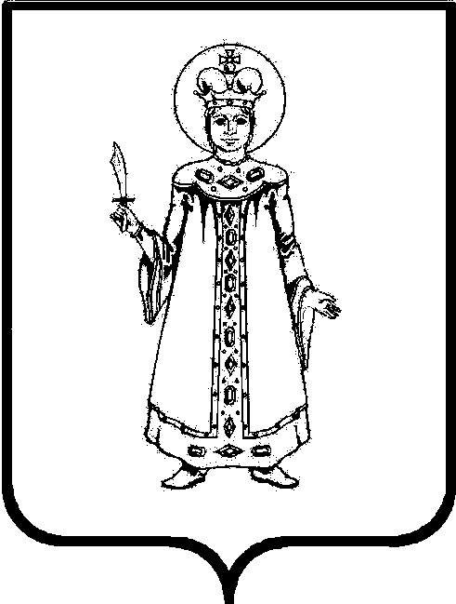

П О С Т А Н О В Л Е Н И Е

АДМИНИСТРАЦИИ

СЛОБОДСКОГО СЕЛЬСКОГО ПОСЕЛЕНИЯ

УГЛИЧСКОГО МУНИЦИПАЛЬНОГО РАЙОНА

ПРОЕКТ
от ___.___.2019 № _____

О внесении изменений в постановление Администрации
Слободского сельского поселения от 30.03.2018 № 34 «Об
утверждении Административного регламента предоставления муниципальной услуги «Прием заявлений, документов, а также
постановка граждан на учет в качестве нуждающихся в жилых
помещениях»

В соответствии с Жилищным кодексом Российской Федерации, федеральными законами от 06.10.2003 N 131-ФЗ «Об общих принципах организации местного самоуправления в Российской Федерации», от 27.07.2010 N 210-ФЗ «Об организации предоставления государственных и муниципальных услуг», Постановлением Администрации Слободского сельского поселения от 14.03.2012 № 14 «О порядках разработки и утверждения административных регламентов предоставления муниципальных услуг и исполнения муниципальных функций», руководствуясь Уставом Слободского сельского поселения
АДМИНИСТРАЦИЯ ПОСЕЛЕНИЯ ПОСТАНОВЛЯЕТ:
- Внести изменения в постановление Администрации Слободского сельского поселения от 30.03.2018 № 34 ««Об утверждении Административного регламента предоставления муниципальной услуги «Прием заявлений, документов, а также постановка граждан на учет в качестве нуждающихся в жилых помещениях»:
  - пункт 1.4. раздела 1 изложить в новой редакции:
«1.4. Предоставление муниципальной услуги осуществляется специалистами Администрации Слободского сельского поселения (далее – ответственный специалист).».;
  - абзац 8 пункта 1.7. раздела изложить в новой редакции:

«Консультации по вопросам предоставления муниципальной услуги, в том числе о ходе предоставления муниципальной услуги, производятся ответственным специалистом Администрации поселения по графику работы, указанному в пункте 1.3 Административного регламента. Консультации предоставляются в устной форме при личном обращении либо посредством телефонной или электронной связи.»;
  - пункт 2.2. раздела 2 изложить в новой редакции:

«2.2. Предоставление муниципальной услуги осуществляется Администрацией Слободского сельского поселения (далее – Администрация поселения).»;
  - в пункте 2.4.1. раздела 2 слова «МУ «Комбытсервис» Слободского сельского поселения» заменить на слова «Администрацию поселения»;
  - Пункт 2.5. раздела 2 изложить в новой редакции:
«2.5. Предоставление муниципальной услуги осуществляется в соответствии с:
- Конституцией Российской Федерации;
- Жилищным кодексом Российской Федерации;
- Федеральным законом от 29.12.2004 №189-ФЗ «О введении в действие Жилищного кодекса Российской Федерации»;
- Федеральным законом от 01.07.2011 №169-ФЗ «О внесении изменений в отдельные законодательные акты Российской Федерации»;
- Законом Ярославской области от 11.07.2005 №40-з «Об условиях реализации права отдельных категорий граждан на предоставление жилых помещений по договорам социального найма»;
- Законом Ярославской области от 27.06.2007 №50-з «О порядке учета граждан в качестве нуждающихся в жилых помещениях, предоставляемых по договорам социального найма»;
- постановлением Администрации Ярославской области от 14.11.2007 №374 «Об утверждении перечня документов, необходимых для признания граждан малоимущими»;
- постановлением Администрации Ярославской области от 14.11.2007 №375 «Об утверждении форм документов»;
- постановлением Администрации Слободского сельского поселения от 24.01.2018 №6 «Об установлении учетной нормы и нормы предоставления площади жилого помещения»;
- настоящим регламентом.»;
1.6. в абзаце 14 пункта 3.3. раздела 3 слова «директору МУ «Комбытсервис»» на слова «Главе поселения»;
1.7. пункт 4.1. раздела 4 изложить в новой редакции:
«4.1. Текущий контроль за принятием решений, соблюдением и исполнением положений Административного регламента и иных нормативных правовых актов, устанавливающих требования к предоставлению муниципальной услуги осуществляется Главой поселения непосредственно при предоставлении муниципальной услуги, а также путем организации проведения проверок в ходе предоставления муниципальной услуги. По результатам проверок Глава поселения дает указания по устранению выявленных нарушений и контролирует их исполнение.»;
  - в абзаце 1 пункта 4.2. раздела 4 слова «директором МУ «Комбытсервис»» заменить на слова «Главой поселения»;
  - в абзаце 2 пункта 4.2. раздела 4 слова «специалистом по финансовой политике» заменить на слова «Заместителем Главы Администрации – начальником отдела по финансовым вопросам (главным бухгалтером)».
- Контроль за исполнением настоящего постановления оставляю за собой.
- Настоящее постановление вступает в силу с момента обнародования (опубликования) согласно ст. 38 Устава Слободского сельского поселения.

Глава Слободского сельского поселения М.А. Аракчеева

